Sistemas Operacionais II – Prof. Celso Corazza

Documentação da Empresa – Terras do vinho

Calebe Sousa de Araujo

Cleiton Valentim

Ivo Sousa Araujo

José Carlos Carneiro

Kátia Cursi

ITU

2024

Sumário

1 Descrição Da Empresa 4

1.1 História da Vinícola Terras do Vinho 4

2 Viticultura e Produção 5

2.1 Subdivisões: 5

2.1.1 Viticultura (manejo das vinhas) 5

2.1.2 Vinificação (processo de transformar uvas em vinho) 5

2.1.3 Controle de qualidade (análises de laboratório) 6

3 Comercial e Vendas 6

3.1.1 Subdivisões: 6

3.1.2 Equipe: Vendedores 6

4 Financeiro e Administrativo 6

4.1.1 Subdivisões: 6

4.1.2 Equipe: Contador, administrador. 7

5 Logística e Distribuição: 7

5.1.1 Subdivisões: 7

5.1.2 Equipe: Coordenador de logística, assistente de estoque 7

6 Compras 8

6.1.1 Equipe: Gestor de compras 8

7 Organograma 9

7.1 Visão Geral 10

7.2 Setor Presidência 11

7.3 Setor compras 12

7.4 Setor logística 13

7.5 Setor financeiro 14

7.6 Setor vendas 15

7.7 Setor produção 16

7.8 Permissões dos usuários por pastas 17

7.8.1 Permissões dos usuários, pasta administrativo 17

7.8.2 Permissões dos usuários, pasta produtivo 18

7.8.3 Permissões dos usuários, pasta presidente 18

7.9 Permissões dos usuários por grupos 19

7.9.1 Grupo compras 19

7.9.2 Grupo logística 21

7.9.3 Grupo financeiro 23

7.9.4 Grupo vendas 25

7.9.5 Grupo produção 27

8 GPO mapeamento 29

9 GPO relatório 34

10 GPO Bloqueio 35

11 GPO_BloqueioUSB 36

12 GPO_Wallpaper 37

13 GPO_BloqueioPaineldeControle 38

14 GPO_Proxy 39

15 Estrutura do Proxy da Terras do Vinho 40

15.1 Introdução ao proxy da Terras do vinho 40

15.2 Proxies Liberados: 40

15.3 Proxies Bloqueados: 40

15.4 Proxies parcial: 41

15.4.1 Estrutura ad e aplicação do Proxy 42

15.4.2 Estrutura AD e Aplicação do Proxy 43

15.4.3 Configuração do Proxy 44

15.4.4 Estrutura Endian Proxy 45

15.4.5 Estrutura terradovinho.NET 46

15.4.6 Departamento: Presidente 47

15.4.7 Departamento: Compras 47

15.4.8 Departamento: Logística 47

15.4.9 Departamento: Financeiro 48

15.4.10 Departamento: Vendas 48

15.4.11 Departamento: Produção 48

# Descrição Da Empresa

O ramo de uma vinícola envolve muito mais do que simplesmente o cultivo de uvas e a produção de vinho. Trata-se de uma arte milenar que une tradição, inovação e a conexão com a terra. O processo começa com a escolha cuidadosa das vinhas, onde cada solo e clima oferece características únicas ao vinho. Além da parte agrícola, há a expertise da enologia, que transforma essas uvas em vinhos de alta qualidade. Cada safra é um reflexo das estações, da dedicação dos viticultores e da paciência em aguardar o momento certo para colher e fermentar.

O mercado de vinhos também é dinâmico e exige não só paixão, mas também um conhecimento profundo sobre comercialização, branding, e a experiência dos consumidores. Vinícolas geralmente oferecem degustações, visitas guiadas pelos vinhedos e adegas, criando uma conexão entre a história do local e a apreciação dos vinhos.

## História da Vinícola Terras do Vinho

A Vinícola Terras do Vinho nasceu de um sonho compartilhado por três gerações de uma família apaixonada pela cultura do vinho. Localizada em uma região montanhosa com solo rico e clima ideal para o cultivo de uvas, suas terras foram herdadas pelo patriarca da família, João Martins, que, ainda jovem, descobriu seu amor pelo campo e pelas videiras. No entanto, o projeto de João foi interrompido pelas dificuldades da época e permaneceu adormecido por décadas.

Somente muitos anos depois, sua neta, Maria, resolveu resgatar o legado do avô. Formada em enologia e com uma visão contemporânea, ela decidiu unir as tradições familiares com técnicas modernas de produção sustentável. Maria batizou a vinícola de “Terras do Vinho” em homenagem às raízes da família e ao potencial único do terroir onde tudo começou.

A primeira safra da vinícola foi lançada com grande expectativa, e surpreendeu tanto críticos quanto consumidores. O vinho mais famoso, o "Vinho do Horizonte", tornou-se símbolo do reencontro com o passado e da visão de futuro. Cada garrafa traz uma história de dedicação à terra, e ao longo dos anos, a vinícola se tornou não só uma produtora de vinhos premiados, mas também um destino para os apreciadores que buscam experiências autênticas e inesquecíveis.

Hoje, a Vinícola Terras do Vinho mantém o compromisso de cuidar da terra e preservar a tradição, enquanto segue inovando e criando vinhos que capturam a essência de sua origem, levando a alma e o sabor da região para o mundo.

# Viticultura e Produção

Responsabilidades: Cuida de todo o processo de cultivo das uvas e da produção do vinho. Inclui a administração das vinhas, colheita, vinificação e envelhecimento.

## Subdivisões:

### Viticultura (manejo das vinhas)

* Bruno Pereira Gerente da Produção
* Alice Gonçalves Enóloga Chefe

### Vinificação (processo de transformar uvas em vinho)

* Felipe Santos Viticultor
* Gustavo Nascimento Produção
* Jeremias Almeida Produção
* Igor Nunes Produção
* José Cruz Produção

### Controle de qualidade (análises de laboratório)

* Maria Eduarda Qualidade
* Sofia Ribeiro Qualidade

Equipe: Enólogo (responsável pela produção do vinho) e viticultor (responsável pela plantação de uvas).

# Comercial e Vendas

Responsabilidades: Cuida da comercialização e venda dos vinhos. Pode incluir negociações com distribuidores, restaurantes, lojas de vinhos, bem como vendas diretas.

### Subdivisões:

* Gestor comercial.

### Equipe: Vendedores

* Ana Clara Gestora Comercial
* Lucia Martins Vendedora
* Luiza Araujo Vendedora
* Beatriz Almeida Vendedora
* Juliana Lima

# Financeiro e Administrativo

Responsabilidades: Gerencia as finanças, orçamentos, fluxo de caixa e controle de custos da vinícola. Também cuida das questões administrativas e legais da operação.

### Subdivisões:

* Contabilidade e controle financeiro
* Gestão de fornecedores e contratos
* Administrativo e legal

### Equipe: Contador, administrador.

* Leonardo Moura Gestor Financeiro
* Luana Gomes Contador
* Vitória Castro Contador
* Diego Barbosa Contador
* Letícia Araújo Contador

# Logística e Distribuição:

Responsabilidades: Organiza o transporte do vinho da vinícola até os distribuidores e clientes. Também cuida do estoque e da gestão dos insumos para a produção.

### Subdivisões:

* Controle de estoques
* Distribuição e logística de produtos
* Relação com transportadoras

### Equipe: Coordenador de logística, assistente de estoque

* João Martins Gestor Logístico
* Rafael Cardoso
* Eduardo Rodrigues
* Camila Silva
* Isabella Ferreira
* Luiz Ribeiro
* Jorge Pinheiro

# Compras

Responsabilidades: Realiza a gestão de compras de materiais que serão utilizados nas dependências. Também interage com o estoque e da gestão dos insumos utilizados na produção.

### Equipe: Gestor de compras

* Daniela Borges Gestora de Compras
* Vinícius Fonseca
* Patrícia Azevedo
* Marcelo Antunes
* Fernanda Perez
* Antônio Gusmão

# Organograma

## Visão Geral

## Setor Presidência

## Setor compras

## Setor logística

## Setor financeiro

## Setor vendas

## Setor produção

## Permissões dos usuários por pastas

### Permissões dos usuários, pasta administrativo

### Permissões dos usuários, pasta produtivo

### Permissões dos usuários, pasta presidente

## Permissões dos usuários por grupos

### Grupo compras

### Grupo logística

### Grupo financeiro

### Grupo vendas

### Grupo produção

# GPO mapeamento

# GPO relatório

# GPO Bloqueio

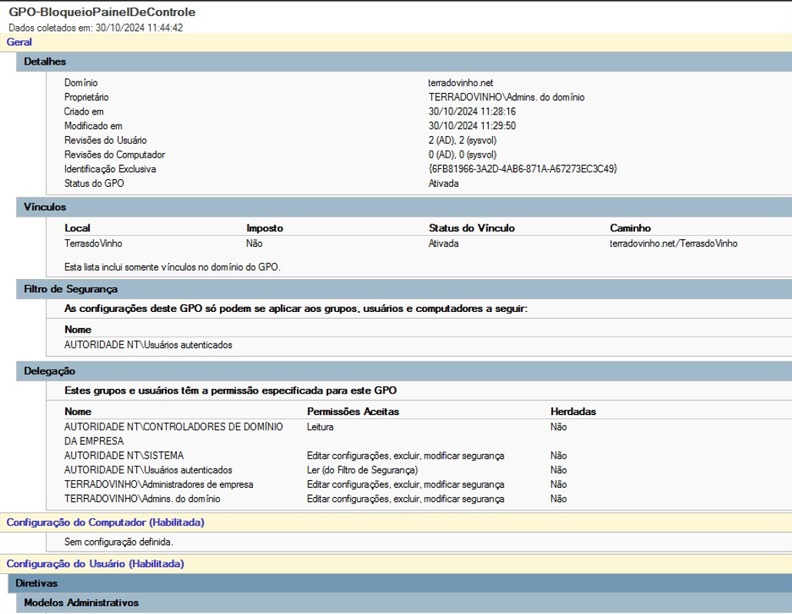

# GPO_BloqueioUSB

# GPO_Wallpaper

# GPO_BloqueioPaineldeControle

# GPO_Proxy

# ****Estrutura do Proxy da Terras do Vinho****

## Introdução ao proxy da Terras do vinho

Nos dias de hoje, a utilização de proxy tornou-se uma prática essencial para empresas de todos os setores, incluindo as do ramo vinícola, como a Terras do Vinho. À medida que as organizações se tornam cada vez mais dependentes da internet para suas operações comerciais, comunicação interna e acesso a recursos externos, implementar um sistema de proxy eficiente se torna uma estratégia crucial para garantir a segurança, a performance e o controle sobre o ambiente digital.

Para a Terras do Vinho, o uso de proxy é segmentado em três categorias principais: liberados, bloqueados e filtrados, cada uma delas com um papel específico na gestão do tráfego de internet e na proteção dos dados corporativos. Essas categorias ajudam a organizar o acesso a conteúdo e serviços online de maneira a otimizar a produtividade dos colaboradores e assegurar a integridade dos sistemas da empresa.

## Proxies Liberados:

Dentro desta categoria, estão os recursos considerados essenciais para as operações diárias da empresa, como sistemas de gestão interna, plataformas de monitoramento de estoque e portais de fornecedores. Acesso irrestrito a esses sites e serviços é garantido, pois eles são fundamentais para o andamento dos negócios e a continuidade dos processos operacionais.

## Proxies Bloqueados:

Nesta seção, a empresa proíbe o acesso a sites e serviços que podem ser prejudiciais ou irrelevantes para o ambiente de trabalho, como redes sociais, sites de entretenimento e plataformas de conteúdo não relacionado às atividades da empresa. O bloqueio desses sites é uma estratégia de segurança, que visa não apenas proteger a rede contra ameaças externas, como malwares e vírus, mas também garantir que os funcionários permaneçam focados em suas funções, sem distrações.

## Proxies filtrado:

Por fim, existe uma categoria intermediária, onde o acesso é permitido, mas com restrições e monitoramento contínuo. Esta abordagem visa balancear a liberdade com a segurança. O acesso a determinados sites pode ser permitido, mas com políticas específicas de filtragem de conteúdo, restrições baseadas no horário de acesso ou exigências de autenticação adicional. Esse controle ajuda a mitigar riscos, ao mesmo tempo em que garante que a navegação seja adequada ao ambiente corporativo.

Para gerenciar esses diferentes grupos de proxy, a Terras do Vinho faz uso de plataformas avançadas de segurança, como o Endian, uma solução robusta de segurança de rede oferece funcionalidades completas de proxy e filtragem. Com o Endian, a empresa consegue configurar regras personalizadas de acesso, monitorar o tráfego em tempo real e manter a conformidade com as políticas de segurança interna, garantindo que as informações corporativas permaneçam protegidas e que os recursos da internet sejam utilizados de maneira responsável e eficiente.

Em resumo, a implementação do proxy na Terras do Vinho tem um papel estratégico crucial, não só para assegurar uma navegação segura e eficiente para os colaboradores, mas também para proteger a infraestrutura digital da empresa e garantir o bom andamento dos seus negócios em um ambiente cada vez mais digitalizado.

### Estrutura ad e aplicação do Proxy

### Estrutura AD e Aplicação do Proxy

### Configuração do Proxy

### Estrutura Endian Proxy

### Estrutura terradovinho.NET

Estrutura dos usuários da rede terradovinho.NET por departamento.

### Departamento: Presidente

### Departamento: Compras

### Departamento: Logística

### Departamento: Financeiro

### 15.4.10 Departamento: Vendas

### 15.4.11 Departamento: Produção

